Report Level D

nach Z01D_Leitfaden / 02 vom 20.06.2023

Dieses Dokument basiert auf der Report-Vorlage der Decisio Projekt- und Prozessmanagement GmbH.

Projekt: | Versuch-Produktentwicklung Bordnetz
Teilnehmer: | OB
Firma: | ABC Software GmbH
Adresse:
Telefon:
E-Mail:
Kurs: | 23-1111

Änderungshistorie
Version | Datum | Ersteller | Grund
0.1 | 12.10.2023 | OB | Ersterstellung
0.2 | 23.10.2023 | OB | Überarbeitung
1.0 | tt.mm.jj | Autor | Fertigstellung

Inhaltsverzeichnis
1. Strategie 4.5.1. 6
1.1. Beschreibung des Business Case zum Projekt 6
1.2. Nennung der kritischen Erfolgsfaktoren des Projekts 6
2. Governance, Strukturen und Prozesse 04.03.02 7
2.1. Begründung, warum es sich bei dem Vorhaben um ein Projekt handelt 7
2.2. Nennung der Projektart des Projektes und Begründung der Einordnung 7
2.3. Nennung und Begründung der Klassifizierung des Projekts aus Sicht der Organisation 7
2.4. Nennung der Strukturen der Organisation 7
3. Anforderungen und Ziele 4.5.2. 8
3.1. Steckbrief 8
3.2. Ziele 9
3.3. Zielkonflikt 11
4. Stakeholder 4.5.12. 11
4.1. Projektumfeld 11
4.2. Schnittstellen Stakeholder - Umfeld 12
4.1. Stakeholderportfolio 12
4.2. Stakeholderinteressen 13
5. Macht und Interessen 04.03.04 14
5.1. Stakeholderbewertung 14
5.2. Machtpromotoren 14
6. Chancen und Risiken 4.5.11. 15
6.1. Erfassung und Benennung von drei Risiken 15
6.2. Maßnahmen 15
6.3. Erfassung und Benennung einer Chance 17
7. Projektdesign 04.05.01 17
7.1. Erfolgskriterien 17
7.2. Projektmanagementansatz 18
8. Organisation, Information und Dokumentation 4.5.5. 18
8.1. Projektorganisation 18
8.2. Projektrollen 20
8.3. Kommunikationsmatrix 21
9. Ablauf und Termine 4.5.4. Teil 1 22
9.1. Phasenplan 22
9.2. Phasen 22
10. Leistungsumfang und Lieferobjekte 4.5.3. 24
10.1. Grafische Darstellung eines codierten PSP 24
10.2. Begründung der gewählten Gliederung 24
10.3. Arbeitspaketbeschreibung 25
11. Ablauf und Termine 4.5.4. Teil 2 26
11.1. Vernetzter Balkenplan 26
12. Ressourcen 4.5.8. 26
12.1. Personalressourcen 26
12.2. Sachmittel 26
12.3. Ressourcenganglinie 27
13. Kosten und Finanzierung 4.5.7. 28
13.1. Aufwandsermittlung 28
13.2. Kostenganglinie 29
13.3. Kostensummenlinie 29
14. Planung und Steuerung 4.5.10. 31
14.1. Statusbericht 31
15. Persönliche Kommunikation 4.4.3. 32
15.1. Kommunikationsmodell mit Beispielen 32
Anhang 33
15.2. Abkürzungsverzeichnis 33
15.3. Glossar 33
15.4. Quellenverzeichnis 33
15.5. Abbildungsverzeichnis 33
15.6. Tabellenverzeichnis 33
15.7. Anlagenverzeichnis 34

Qualität und Bewertungskriterien
Für die Gestaltung der Arbeit gelten die folgenden Vorschriften:

- Auf dem Deckblatt ist die verwendete Version des Leitfaden Z01 und Reportvorgabe Z01 angegeben
- Lesezeichen sind vorhanden
- Schriftart: proportionale Schriftart (z.B. Arial, Times New Roman, Calibri, etc.)
- Schriftgröße: 11 Pts.
- Zeilenabstand: Einfach
- Seitenränder: rechts/links: mind. 1,78 cm; oben/unten: mind. 1,91 cm
- Format DIN A4, Format: Hochkant (Portrait)
- Ausschließlich Grafiken oder Tabellen dürfen im Querformat (Landscape) dargestellt werden
- Tabellen und Grafiken müssen auf einer Seite dargestellt werden.
- Grafiken dürfen handschriftlich erstellt werden
- max. 25 Seiten netto Text
- Anhang - max. 15 Seiten Bilder, Grafiken, etc.
- Inhaltverzeichnis, Abkürzungsverzeichnis, Tabellenverzeichnis und Glossar werden nicht zu den Textseiten gerechnet.
- Der Report muss mit allen Anlagen in einer Datei zusammengefasst werden. Die Kapitel und Unterkapitel, Anhänge und Beispiele werden durch Lesezeichen (Bookmarks) gekennzeichnet. Die maximal zulässige Dateigröße beträgt 7 MB.
- Um Lesezeichen/Bookmarks in einem pdf-Dokument erzeugen zu können, das aus einer Word-Datei erstellt wurde, müssen die Überschriften, Tabellen und Grafiken in der Word-Datei als Überschriften, Tabellen und Grafiken deklariert sein. Wenn dann das pdf-Dokument mit „Speichern unter“ erzeugt wird, ist bei den Optionen zu „Speichern unter“ das Erstellen von Textmarken aus den Überschriften auszuwählen. Eine Anleitung dazu befindet sich am Ende dieses Word-Dokuments.
- Prüfen Sie bitte anschließend, ob das pdf-Dokument NICHT schreibgeschützt ist. Die Assessoren tragen Bewertungen und Kommentare in das pdf-Dokument ein, was sehr hilfreich beim Feedback ist.
- Am Schluss der Arbeit muss der Zertifikant die folgende schriftliche Erklärung abgeben: „Hiermit versichere ich, dass ich diesen Report eigenständig und inhaltlich ohne Mitwirkung Dritter angefertigt habe.“

Hinweise zur Bearbeitung
- Sofern in der Titelzeile von Word der Begriff „Kompatibilitätsmodus“ auftaucht, bitte das Dokument mit dem Befehl * Datei * Konvertieren auf das neue Word- Format übertragen.
- Die Kopf- und Fußzeile bitte unbedingt mit den entsprechenden Angaben ausfüllen.
- Vielfach tauchen in dieser Vorlage Hinweise zur Bearbeitung auf, die nach Möglichkeit beachtet werden sollten, damit Handhabung, Zusammenhänge und Transparenz schneller umgesetzt werden können.
- Feste Seitenumbrüche bitte an der benötigten Stelle mit [STRG] + [ENTER] einfügen. Es kann sonst zu formalen Fehlern beim Abspeichern als pdf führen.
- Es ist die Silbentrennung zu aktivieren.
- Es sollte eine Rechtschreib- und Grammatikprüfung durchgeführt werden.
- Nach Bearbeitung des jeweiligen Kapitels sind die beiden Tabellen („Qualität und Bewertungskriterien“ und „Hinweise zur Bearbeitung“) unbedingt zu löschen/auszuschneiden!

Angaben zum Projekt:

Das vorliegende Projekt befasst sich mit der Entwicklung einer Volkswagen Fahrzeugkomponente für den Europamarkt. Im Rahmen einer Weiterentwicklung der E-Fahrzeuge möchte Volkswagen die Bordnetzabteilung eines bestehenden Fahrzeugs modernisieren. Dazu soll einen neuen Ladedosen und neuen Haltern Ladedose für einige Fahrzeugprojekte (VW3xx und VW4xx) eingesetzt werden. Die Bauteile werden erst dann eingesetzt, wenn sie BMG-Freigabe erteilt wurden. Um die BMG-Freigabe zu erteilen, sollen die Versuche nach VW-Normen und Lastenheft erfolgreich abgeschlossen werden.

Der Entwicklungsauftrag des Leitungsstranges wurde seitens der Bordnetzabteilung von Volkswagen an einen Bordnetzlieferanten vergeben. Um interner Kapazität zu entgehen, hat Volkswagen ein Versuchsgewerk an die Firma ABC Software GmbH vergeben. ABC Software GmbH ist ein Dienstleister im Bereich der Bordnetzentwicklung und soll VW bei dem Entwicklungsprozess begleiten, unterstützen und alle Versuche während der Entwicklung (Vom Prototype bis zum Serien Stand) durchführen. Dazu soll ABC Software mit anderen Abteilungen sowie mit Bordnetzlieferant abstimmen, um darauf zu achten, dass die von Volkswagen im Lastenheft festgelegten Anforderungen und Normen erfüllt werden.

Der Auftragsgeber ist der Abteilungsleiter der Volkswagen Bordnetzabteilung Herr Emil Mustermann. Vorab wurde ein Vertrag zwischen ABC Software und Volkswagen abgeschlossen, der einen Leistungszeitraum sowie die Finanzierung des Gewerks festgelegt wurde. Der Leistungszeitraum beträgt 36 Monat. Somit steht ABC Software über den Leistungszeitraum von 36 Monate ein Budget von 900.000 € zur Verfügung.

ABC Software unterstützt bei diesem Projekt Volkswagen bei der Planung, Durchführung sowie Dokumentierung der Bordnetz-Erprobung für alle Projekte der Bordnetzabteilung. Dazu gehören Erprobungen am Gesamtfahrzeug, Prüfung der Erfüllung der Anforderungen der HV-Sicherheit bzgl. der technischen Absicherungskonzepte.

Das Projektteam besteht aus Projektleiter mit vier weiteren Mitarbeitern der Abteilungen Testing. Eingehende Arbeitspakete werden vom Projektleiter an die Projektmitarbeiter verteilt. Um den kontinuierlichen Fortschritt zu gewährleisten, werden wöchentlich Abstimmungstermine mit dem Lieferanten und anderen VW Fachabteilungen gehalten. Darüber hinaus werden die verantwortlichen Mitarbeiter der VW Bordnetzabteilung regelmäßig über den aktuellen Status informiert.

Es handelt sich um ein laufendes Projekt. Eigennamen sind anonymisiert, es liegt keine Vertraulichkeitserklärung vor

Eigene Position

Bei der Firma ABC Software GmbH wird OB als Projektleiter eingesetzt. In seiner Verantwortung liegt die Einhaltung von Terminen, Kosten und Leistung anhand des "magischen Dreiecks" im Projektmanagement. Weiterhin ist der Projektleiter Hauptansprechpartner für alle Stakeholder.
Aufgrund der Struktur der ABC Software GmbH ist der Projektleiter lediglich fachlich verantwortlich für die Mitarbeiter. Der disziplinarische Vorgesetzte der Mitarbeiter ist der Teamleiter der jeweiligen Abteilung. Der Projektleiter kümmert sich um die Klärung möglicher Ressourcen- und Personalthemen.

Strategie 4.5.1.

Beschreibung des Business Case zum Projekt
Der Auftraggeber ist die Ansicht, dass das Projekt erfolgreich abgeschlossen ist:

- Wenn das festgelegte Budget in Höhe von 900.000 € eingehalten werden, um die vom Auftragsgeber im Lastenheft festgelegten Leistungen bis zum 31.12.2025 zu erbringen.
- Wenn die von Volkswagen festgelegten Planung für BMG-Freigabe für das Bordnetzkomponent inklusive Begleitdokumentation bis zum Ende der Konzeptphase erfolgt ist.

Nennung der kritischen Erfolgsfaktoren des Projekts
Als Kritische Erfolgsfaktoren konnten für dieses Projekt identifiziert werden:
- Motivation des Team: es wurde wöchentlich Abstimmungstermine eingestellt, um die Erwartung des Teams zu berücksichtigen, Probleme zu lösen und die Wünsche jedes Teammitglieds zu übereinstimmen.
- Abgestimmte Projektziele: es wurde ein Vertrag zwischen ABC Software und Volkswagen abgeschlossen. Dazu wurden die Ziele des Projekts festgestellt. Ein Projektauftrag wurde vom Auftraggeber schriftlich über add-Postfach mitgeliefert.
- Proaktive Kommunikation und Information: Grundsätzlich erfolgt die Kommunikation bzw. Beauftragung von Einzelleistungen über den Ansprechpartnern (Projektleiter) des Auftragnehmers. Aufträge werden vom Auftraggeber über Email abgesetzt. Hierzu wird von Projektleiter ein zentrales Postfach eingerichtet. Es wurde ein regelmäßiger Termin mit Volkswagen für Informationsaustausch eingestellt. Es wurde einen Kickoff Termin nach Eingangsauftrag stattgefunden. Nach jedem Versuch wurde über die Ergebnisse diskutiert werden und die Verbesserungsmöglichkeiten festgelegt.
- Angemessenes Projektpersonal: Neben der technischen Unterstützung unterstützt der Projektmanager die Projektmitarbeiter in allen Projektmanagementmethoden.

Governance, Strukturen und Prozesse 04.03.02

Begründung, warum es sich bei dem Vorhaben um ein Projekt handelt
Bei dem Versuchsgewerk handelt es sich um ein Projekt, weil der Leistungszeitraum, die Projektfinanzierung und die Projektziele sind schon im Vertrag zwischen dem Kunden (Volkswagen AL: Herr Emil Mustermann) und dem Auftragnehmer (add Solution) festlegt.
Ziel des Projektes ist die Unterstützung der Bordnetzabteilung bei der Planung, Durchführung, Dokumentation der Bordnetz-Erprobungen und Betreuen die Fahrzeuge (von Prototyp bis zum Serienstand) bis zur BMG-Freigabe der Komponenten der Bordnetzabteilung.

Für jede Komponente wurde vom Projektleiter, nach Abstimmung mit der Kunde, eine BMG-Statusliste erstellt. Diese Liste fasst Aktivitäten, Pläne und Freigaben nach Abstimmung mit Kunden und Lieferanten zusammen.
Der Leistungszeitraum bei dem Projekt beträgt 36 Monat von 02.01.2023 bis 31.12.2025. Somit steht ABC Software über den Leistungszeitraum ein Budget von 900.000 € zur Verfügung.

Nennung der Projektart des Projektes und Begründung der Einordnung
Das ausgewählte Projekt umfasst Tests während der Entwicklung der vom Lieferanten entwickelten Bordnetzkomponenten. Es handelt sich also um ein Forschungs- und Entwicklungsprojekt, da die Tests während der Entwicklung des Bauteils vom Prototyp bis zur Serie durchgeführt werden müssen.

Nennung und Begründung der Klassifizierung des Projekts aus Sicht der Organisation
Bei dem beschriebenen Projekt handelt es sich um ein externes Projekt, da Auftraggeber Volkswagen ist. Die Komponenten wurden für den europäischen Markt entwickelt. Daher handelt es sich um ein internationales Projekt. Das Projekt mit einem Budget von 900.000 Euro wird als mittelgroßes Projekt des add Solution-Projekts eingestuft.
Durch die Chance, dieses Projekt noch für weitere 36 Monate zu erhalten, wird das Projekt mit hoher Priorität und hoher strategischer Bedeutung eingesetzt.

Nennung der Strukturen der Organisation
Das Projektmanagement-Office (PMO) der ABC Software GmbH: das Projekt soll mit seinen PM-Prozessen und PM-Dokumentationen als Referenzprojekt zu Orientierung dienen. Der Projektleiter übernimmt sämtliche Aufgaben in Bezug auf die Planung und Steuerung von Projekten. Deshalb gibt es keine Projektbüros. Der Lenkungsausschuss dieses Projekts gehören der Auftragsgeber (Volkswagen) und die Geschäftsführung von ABC Software an, fallweise wird der Projektleiter hinzugezogen.

Anforderungen und Ziele 4.5.2.

Steckbrief

Projektsteckbrief
Projektbezeichnung: | Versuch Bordnetz
Projektnummer: | VWWOB_EKEB_00177
Auftraggeber (Name, Position) | Emil Mustermann, Bordnetz Abteilungsleiter Volkswagen AG
Projektleitung, Verantwortung: | OB | Leistung |  |  | Termine |  |  | Kosten
Projektorganisationsform: |  | Stabs-PO |  |  | Matrix-PO |  |  | Reine PO
Oberziel: | Unterstützung der Bordnetzabteilung im Bereich Testing
Projektinhalt (was?): | - Versuche begleiten bzw. Durchführen bis zur Freigabe  - Abstimmung mit Lieferant für weitere Optimierungsbedarf  - Neue Komponenten müssen im Fahrzeug positioniert und abgestimmt werden  - BMG-Unterlagen sammeln und in VW-System Hochladen für BMG-Freigabe
Projektbeteiligte (wer?): | Auftragsgeber: Emil Mustermann  Abteilungsleiter: A.Zimmermann  Teamleiter add: J.Schäffer  Projektleiter: OB  Projektteam (add): K.Balah, R.Fischer,D.Brisch und A.Renelli  BTV Konstrukteur VW: A. Albert, H.Rehborn, M.Werhahn  Versuch Sachbearbeiter VW: K.Roloff, M.Imhoff, E.Amin, S.Hafiz  Werkstatt VW: E.Holts  Komponenten Lieferant: A.Selig
Projektumfeld: | Projektteam des Bordnetzentwicklers
Geplante Termine (wann?): | Start: 02.01.2023  Ende: 31.12.2025 |  |  |  |  | Dauer: 3 Jahre
Zwischentermine | Vor und nach jede BMG-Freigabe in die VW Datenbank
Aufwand [PT]: | gesamt 3.300 PT |  | intern 3.300 PT |  |  |  | extern
Personalkosten [€]: | gesamt 840.000,00 € |  | intern 840.000,00 € |  |  |  | extern
Sachkosten [€]: | gesamt 60.000,00 € |  | intern 60.000,00 € |  |  |  | extern
Investitionen [€]: | gesamt - |  | intern |  |  |  | extern
Budget [€]: | gesamt 900.000,00 € |  | intern 900.000,00 € |  |  |  | extern
Vorauss. Behinderungen /Risiken/ Störungen/Chance: | - Engpässe (Personal)  - Notwendige Eskalation über höhere Gremien  - Abstimmungsschwierigkeiten mit dem Sachbearbeiter Kunden
Kunde: | Emil Mustermann, Bordnetzabteilung
Abnahmekriterien | Testreport nach der Erprobungen  Leistungsnachweis
Unterschrift |   Auftraggeber |  |  | OB  Projektleiter
Tabelle 1 Steckbrief

Ziele

Nr. | Hierarchie | Ziel-bezeichnung | Ziel-formulierung | Mess-kriterium | Kategorie / Priorität
1 | Oberziel | Unterstützung der Bordnetzabteilung im Bereich Testing | -Fristgerechte Abschließung der Erprobungen unter Einhaltung der im Lastenheft definierten Anforderungen.  - Erteilung rechtzeitig der BMG-Freigabe der Komponenten | i.O. Prüfung der VW Prüfberichte, sodass die Erteilung in der internen VW Datenbank eingestellt sind | Soll
1.1 | Ergebnisziele
1.1.1 | Finanzziele
1.1.1.1 | Finanzziel 1 | Abdeckung der Mitarbeiterstundensätze für Mitarbeitern für 36 Monaten | Die vollen Auslastungen von Mitarbeitern zu behalten, damit die Stunden vom Projekt abgedeckte werden können. | Überwachung der Aufträge mit Feedback von Mitarbeitern. | Muss
1.1.2 | Leistungsziele
1.1.2.1 | Leistungsziel 1 | Positionierung neuer Bauteile | Neue Steuergeräte müssen im Fahrzeug positioniert und mit Karosserie abgestimmt werden | Abnahme des BTV | Muss
1.1.2.2 | Leistungsziel 2 | Erprobungen rechtzeitlich nach Kundenanforderung abschließen | Alle Erprobung sollen für BMG nach Normen und Lastenheft durchgeführt werden | Nach Abnahme der Bordnetzabteilung durch Bestätigung des Testreports | Soll
1.1.2.3 | Leistungsziel 3 | Einarbeitung und Schulung der add-Mitarbeitern | Um die Aufträge zu bearbeiten soll die Mitarbeitern Extra Schulungen geschult werden und müssen auch Extra Führer-scheine gemacht werden | Abnahme des Teamleiters | Soll
1.1.3 | Qualitätsziele
1.1.3.1 | Qualitätsziel 1 | Positionierung der Bauteile ohne Eskalation | Alle Fehler / Beanstandung während der Entwicklung des Bauteils wurden in Auffälligkeitsliste festgehalten. Diese Liste soll in einer Korrekturschleife abgearbeitet werden. | Keine offenen Punkte auf der Auffälligkeitsliste vor der Abgabe der BMG-Erteilung | Soll
1.1.3.2 | Qualitätsziel 2 | Optimierung der Bauteile vom Lieferant | Bei n.i.O. Ergebnis sollen die Bauteile nach Abstimmung optimiert werden und Aktuelle Stand vom Lieferant zur Verfügung gestellt werden | Nach abgestimmte Zeit mit add und Volkswagen | Muss (Priorität 9 auf einer Skala von 1 – 10)
1.1.4 | Soziale Ziele
1.1.4.1 | Sozialziel 1 | Mitarbeiterzufriedenheit | Steigerung der Mitarbeitermotivation | Positives Feedback aus Mitarbeiterentwicklungsgespräch( mindestens Note 8 auf einer Skala von 1 – 10) | Muss
1.1.4.2 | Sozialziel 2 | Kundenzufriedenheit | Alle vom Kunden gewünschten Erprobungen Komponenten rechtzeitig abzuschließen | Positives Feedback aus Kundengespräch ( mindestens Note 8 auf einer Skala von 1 – 10) | Soll
1.2 | Vorgehensziele
1.2.1 | Terminziele | Vor BMG-Freigabe | - Vor BMG wird ein Meilenstein nach Abstimmung mit Volkswagen erstellt und muss gehalten werden.  - Alle Versuch soll vor vorgegebenen Zeit von Volkswagen abgeschlossen werden | - Alle Testreporte müssen vorbereitet werden, um die BMG- in die interne VW Daten vorbereiten. | Soll
1.2.1.1 | Terminziel 1 | Optimierung und Anlieferung der Bauteile vom Lieferant | Bauteile soll rechtzeitig Optimiert bzw. angeliefert werden | Bestätigung des Bordnetzlieferanten | Soll
1.2.1.2 | Terminziel 2 | Nach BMG-Freigabe | Bauteil soll Optimiert bzw. ohne Auffälligkeiten vom Versuch einsatzbereit | Erteilung der BMG-Freigabe in die interne VW Datenbank | Soll
1.2.2 | Kostenziele
1.2.2.1 | Kostenziel 1 | Gebuchte Stunden der Mitarbeitern abzudecken | Gesamte Stundenbuchung vom Mitarbeiter Produktiv zu buchen. D.h. 3.300 PT soll über die abgeschlossene Aufträge von Kunde bezahlt bzw. abgedeckt werden | Projektabschlussbericht maximal 900.000 € | Muss
1.2.3 | Aufwandsziele
1.2.3.1 | Aufwandsziel 1 | Aufwandsminimierung | Kalkulierten Aufwand nicht überschreiten | Maximal 3.300 PT | Kann
1.2.4 | Projektrahmenziele
1.2.4.1 | Rahmenziel 1 | Knowhow Transfer | Erfahrene Projektmitarbeiter sollen ihr Fachwissen im Alltag an neue Mitarbeiter weiter-geben | Positives Personalentwicklungsgespräch mit neuen Mitarbeitern (Steigerung in der Qualifikationsmatrix) | Muss
Tabelle 2 Zielhierarchie

Das Dokumentieren der verschiedenen Ziele erleichtert die spätere Herangehensweise an die zu erledigenden Arbeitspakete. Versetzt man sich in die Lage des Auftragsgebers bzw. des Kunden und sieht die Erwartungen aus dessen Blickpunkt, so können schnell eventuelle Befürchtungen erkannt und behoben werden.

Nicht-Ziele (out of scope)
Zielbezeichnung | Zielbeschreibung
Verzögerung bei der BMG-Erteilung | Es liegt nicht in der Verantwortung des Add-Mitarbeiters, dass die Teile vom Lieferant verzögert wurden.  Add-Mitarbeiter sind aber für die Erteilung des BMG’s Verantwortlich Durch die Verzögerung der Lieferung wird BMG-Erteilung auch verzögert und wird über höhere Ebene der Bordnetzabteilung eskaliert. Deswegen wird Wöchentlich mit dem Lieferant abgestimmt, um die Verzögerung zu vermeiden.
Tabelle 3 Nicht-Ziele

Zielkonflikt

Zielkonflikt |  | Art | Priorität | Erklärung und Auswirkung | Maßnahmen
1.2.1.1  Optimierung und Anlieferung der Bauteile vom Lieferant | 1.1.2.2  Erprobungen rechtzeitlich nach Kundenanforderung abschließen | konkurrierend | 1.1.2.2 | Die Versuche sollen ab Prototyp-Phase gestartet werden. Falls ein Testreport n.i.O. ist, muss das Bauteil vom Lieferant optimiert werden.  Solange keine Rückmeldung von add vorliegt, werden die Komponenten vom Lieferanten als in Ordnung eingestuft. | Frühzeitige Meldung an den Fachbereich, dass ihre Komponente noch nicht auf dem neuen Stand ist.  Während der Optimierung werden andere Versuch, die kein Einfluss auf Optimierung, weiter durchgeführt werden.
Tabelle 4 Zielkonflikte

Stakeholder 4.5.12.

Projektumfeld

 | intern | extern
sozial | S1: Abteilungsleiter A.Zimmermann  S2: Teamleiter – J.Schäffer  S3: Projektleiter – OB  S4: Add- Mitarbeiter-R.Fischer | S5:Abteilungsleiter: Emil Mustermann  S6:BTV: A.Albert  S7: Versuch Sachbearbeiter:M.Imhoff  S8: Werkstatt: E-Holts  S9: Lieferant: A.Selig
sachlich | R1: QM Leitfaden  R2:Schulung und Prototype Führerschein | R3: Einhalung VW-Normen und LAH  R4: Lieferengpässe  R5: Verfügbarkeit der Testgeräte  R6: Abstimmungsschwierigkeiten mit BTV’s  R7: benötigte Zutrittsberechtigungen bei VW
Tabelle 5 Umfeldportfolio

Bei dieser Betrachtungsweise werden alle Faktoren, welche direkt im Einflussbereich des Projektleiters liegen in der Spalte intern dargestellt. Liegen diese nicht in dessen Einflussbereich, so werden sie in der Spalte extern aufgelistet.

Schnittstellen Stakeholder - Umfeld
Schnittstelle | Ansprechpartner | Auswirkung
VW80000 und Lastenheft sollen am Ende erfüllt werden | A.Selig | Falls die Norm nicht erfüllt wird, kann BMG-Freigabe für die Bauteile nicht erteilt werden. Dadurch werden die Bauteile nicht produziert bzw. nicht im Fahrzeug eingesetzt
Für Alle Mitarbeiter sollen die Zutritte bei der Kunde (VW) bekommen | Emil Mustermann | 90% die Erprobungen werden vor Ort bei der Kunde stattgefunden. Falls die Zutritte nicht freigegeben sind, können die Mitarbeitern nicht Produktiv arbeiten
Tabelle 6 Schnittstellen

Stakeholderportfolio

hoch
S5
Legende:
S1: Abteilungsleiter: A-Zimermann (MP)
S2: Teamleiter: J.Schäffer
S3: Projektleiter: OB
S4: Add- Mitarbeiter: R. Fischer
S5: Abteilungsleiter VW: E.Mustermann
S6: BTV: A.Albert
S7: Versuch Sachbearbeiter: M.Imhoff (FP)
S8: Werkstatt: E.Holts
S9: Lieferant: A.Selig

Konflikt-
S6
potenzial

S9
S8
S2

S1

S7
S3
S4

niedrig

hoch
niedrig
Einfluss/ Macht
Abbildung 1 Stakeholderportfolio

Im Stakeholder-Portfolio werden verschiedene Stakeholder entsprechend ihrem Einfluss und Konfliktpotenzial in vier verschiedene Quadranten eingeteilt.
Abbildung 1 zeigt die Bewertung dieser beiden Faktoren (je weiter rechts, desto größer der Machteffekt; je größer, desto größer das Konfliktpotenzial).

Stakeholderinteressen

Stakeholder (Name, Funktion) | Konfliktpotenzial | Einfluss/  Macht | Interessen / Erwartungen / Befürchtungen SH-Projekt | Interessen / Erwartungen / Befürchtungen Projekt-SH | Strategie | Steuerung / Maßnahmen
S1: A.Zimmermann  Abteilungsleitern add | Niedrig | Hoch | I: Bonus durch Einsparung | B: Widerstand durch Mitarbeiter | Partizipativ | Regelmäßige Gespräche mit Projektleiter
S2: J.Schäffer Teamleiter | Hoch | Niedrig | I: Möchte, dass die MA im Projekt produktiv ausgelastet sind | E: Auswahl von Qualifizierten MA für das Projekt | Informativ | Informationsaustausch bei Mitarbeitereinsatzplanungsrunde oder Per. Email
S3: OB  Projektleiter | Niedrig | Hoch | E: Einhaltung Zeitplan, Termine, Kosten und Leistung | E: Details im Auge behalten ohne Gesamt Überblich zu verlieren. | Partizipativ | Organisation verschiedener Regelrunden mit BTV, Sachbearbeiter sowie Abteilungsleiter VW  -Wöchentliche Regelrunde mit add Mitarbeitern
S4: R.Fischer  Add-Mitarbeiter | Niedrig | Niedrig | E. Gehaltserhöhung | B: Widerstand mit andere Mitarbeitern | Informativ | Regelmäßige Termin mit Projektleiter
S5: E.Mustermann  Abteilungsleiter VW | Hoch | Hoch | E: Reibungslose Bearbeitung der Aufträge und gute Zusammenarbeit mit der Bordnetzabteilung | E: Unterstützung durch Eskalation bei Problemen mit anderen Fachbereichen | Partizipativ | -Monatliches Update über Statusbericht  -Absprache in Regelterminen  -Vertritt bei Eskalationsrunden die Interessen des Projekts gegen über anderen Ab-teilungen
S6: A.Albert  BTV | Hoch | Hoch | E: Umsetzung der im Lastenheft vermerkten Anforderungen | E: Unterstützung bei fachgruppen-übergreifenden Themen | Partizipativ | -Wöchentliche Statusrunde  -Einbindung in Lenkungsausschuss
S7: M.Imhoff  Sachbearbeiter | Niedrig | Hoch | E: Schnelle Bearbeitung von Aufträge durch add | I: Soll alles von add bearbeitet werden | Partizipativ | - Wöchentliche Statusrunde
S8: E.Holts  Werkstatt | Hoch | Niedrig | E: Weniger Aufwand bzw. Auslastung | E: Alle benötigte Information auf einmal zukommen lassen | Informativ | Informationenaustausch soll immer schriftlich sein
S9: A.Selig  Lieferant | Hoch | Hoch | B: Lieferant muss Aufgaben übernehmen für die er nicht zuständig ist (z.B. Konstruktion) | E: Einbringung von Knowhow bezüglich des Fertigungs-prozesses des Bauteils | Partizipativ | Teilnahme an wöchentlicher Abstimmungsrunde  -Befragung bzgl. Fertigungs-Optimierung des Bauteils
Tabelle 7 Stakeholder

Macht und Interessen 04.03.04

Stakeholderbewertung

Stakeholder (Name, Funktion) | Macht | Begründung der Machtposition
S1: A.Zimmermann  Abteilungsleitern add | Hoch | Weil Herr Zimmermann Cousin der Geschäftsführer ist, verfügt er Als Abteilungsleiter über fachliche und disziplinarische Weisungsbefugnis gegenüber allen Mitarbeitern bei add
S2: J.Schäffer Teamleiter | Niedrig | Hat nur Einfluss auf Produktivität der Mitarbeiter bzw. Einsatz der Mitarbeiter
S3: OB  Projektleiter | Hoch | Als Projektleiter verfügt Herr Bazerbachi die fachliche u Weisungsbefugnis gegenüber Projektmitarbeiter. Er ist auch Verantwortlich für die Generierung und die Verteilung der Aufgaben auf Mitarbeitern
S4: R.Fischer  Add-Mitarbeiter | Niedrig | Als Mitarbeiter, begrenzte Erfahrung in der Bearbeitung der Aufträge
S5: E.Mustermann  Abteilungsleiter VW | Hoch | Der Auftraggeber kann entscheiden, ob das Projekt fortgesetzt oder abgebrochen wird.
S6: A.Albert  BTV | Hoch | Bauteil verantwortlicher und der soll nachher die BMG genehmigen
S7: M.Imhoff  Sachbearbeiter | Hoch | Herr Imhoff ist leitet die Aufträge weiter an Add
S8: E.Holts  Werkstatt | Niedrig | Als Werkstattmitarbeiter wird die vorgegebene Aufträge von add verzögern
S9: A.Selig  Lieferant | Hoch | Als Lieferant muss die Bauteile anfertigen lassen und für die Erprobungen zur Verfügung stellen. Deswegen hat Herr Selig groß Einfluss auf Erteilung des BMGs
Tabelle 8 Macht

Machtpromotoren
Es gibt zwei starke Machtpromotoren in diesem Projekt. Herr Mustermann als Kunde und Zimmermann als Abteilungsleiter. Herr Mustermann kann Änderungen an Projektzielen, vereinbartem Budget und Geschäftserleichterungen vornehmen. Herr Zimmermann kann aufgrund seiner behördlichen Befugnis die Annahme der Zwischenergebnisse verweigern und die Projektleitung nach Projektende entlasten.

Chancen und Risiken 4.5.11.

Erfassung und Benennung von drei Risiken

Nr. | Risikobezeichnung | Beschreibung | Art | Ursache
R1 | QM Leitfaden | - Mehraufwand durch doppeltes Pflegen von Projektdokumenten (intern und extern) | Organisation | Dokumente des internen QM Handbuchs haben andere Kriterien als die des Kunden (beispielsweise offene Punkte Liste)
R2 | Schulung und Prototype Führerschein | - Falls die Mitarbeiter nicht für E-Fahrzeuge geschult sund, können mit Bordnetzbauteile nicht arbeiten  - Ohne Prototype Führerschein können die Mitarbeitern die Prototypfahrzeuge nicht bewegen→ nicht testen | Ressourcen | Verfügbarkeit des Gelds
R3 | Verfügbarkeit der Messgeräten | Die Durchführung der Erprobungen werden die Messgeräten verwendet | Ressourcen | Eingeschränkte Verfügbarkeit der Messgeräten
Tabelle 9 Risiken (1)

Nr. | Eintrittswahrscheinlichkeit | Auswirkungen auf Ziele, Stakeholder / Risikohöhe | Risikowert
R1 | 10% | für zusätzliche Dokumentation (ca. 23 PT) | 6.000 €
R2 | 20% | Zeitverzug bei der Durchführung der Erprobungen. Dies führt zu Mitarbeiter Ausfall (ca. 47 PT) | 12.000 €
R3 | 30% | Zeitverzug bei der Durchführung der Erprobungen. Dies führt zu Verzögerung der BMG-Erteilung | 25.000€
 |  | Summe | 43.000 €
Tabelle 10 Risiken (2)

Maßnahmen

Nr. | Risiko | Risikowert  (vor Maßnahmen) | Ursachenvermeidung  Aktion (ja/nein: Maßnahmen wird durchgeführt/nicht durchgeführt) | Schadensbegrenzung  Reaktion (ja/nein: Maßnahmen wird durchgeführt/nicht durchgeführt) | Maßnahmen-Kosten (vorbeugend) | Maßnahmen-Kosten (nachsorgend)
R1 | QM-Leitfaden | 6.000€ | - Anpassung des internen QM Leitfaden an die Anforderungen des Kunden (P)  - Abstimmung mit internem QM und Kunden ob eine Liste ausreichend ist (K)  -Überwachung der Liste (K) | Anpassungen durchführen (ja) | 1.000€ | _
R2 | Schulung und Prototype Führerschein | 12.000€ | - Termine für Prototype Führerscheine für Mitarbeiter besorgen (K)  - Schulung für Mitarbeitern Suchen (P) | Maßnahme wird durchgeführt (K) Ja | 3.500€ | _
R3 | Verfügbarkeit der Messgeräten | 25.000€ | Anschaffung zusätzlicher Messgeräte(K) | Nachkorrekturen durchführen (ja) | 12.500€ | 3.500€
 |  | ∑ 43,000 € | 5 |  | ∑ 17.000 € | ∑ 3,500 €
Tabelle 11 Risiken (3)

Nr. | Risiko | Eintrittswahrscheinlichkeit (nach Maßnahmen) | Schaden  (nach Maßnahmen) | Risikowert  (nach Maßnahmen)
R1 | QM-Leitfaden | 5% | 20.000€ | 1.000€
R2 | Schulung und Prototype Führerschein | 5% | 4.000€ | 200€
R3 | Verfügbarkeit der Messgeräten | 10% | 12.000€ | 1.200€
 |  |  |  | ∑ 2.400€
Tabelle 12 Risiken (4)

Erfassung und Benennung einer Chance

Nr. | Chancenbezeichnung | Beschreibung | Art | Ursache
C1 | Übernahme des Gewerks von anderer Abteilung, die z.B. für Nutzfahrzeuge zuständig sind. | es findet immer Runden für Informationsaustausch zwischen Bordnetzabteilungen für Fahrzeuge und Nutzfahrzeugen,  es wurde gefragt,ob add die Abteilung Nutzfahrzeug unterstützen können, weil die zufriedenheit von Andere Abteilung hoch ist. | Technisch | Zufriedenheit der Bordnetzabteilung sehr hoch.
Tabelle 13 Chancen (1)

Nr. | Eintrittswahr-scheinlichkeit | Auswirkungen / Chancenhöhe | Chancenwert | Maßnahmen und Wirkung
C1 | 10% | Neues Gewerk von der Abteilung Nutzufahrzeug zu bekommen (ca. 110 PT) | 90.000€ | Ständig nachfragen, ob wir unterstützen können bzw. ob die Nutzfahrzeug auch add beauftragen können
 |  | Summe | 90.000€
Tabelle 14 Chancen (2)

Projektdesign 04.05.01

Erfolgskriterien
Der Auftraggeber ist die Ansicht, dass das Projekt erfolgreich abgeschlossen ist, wenn die BMG-Freigabe fristgerecht erfolgt ist und das vorgegebene Budget nicht überschritten wird. Diese Freigabe dokumentiert alle Testberichte, die Verbesserungsvorschläge vom Lieferanten und die Einhaltung bestimmter Vorgaben.

Im Folgenden werden die Erwartungen der Beteiligten kurz dargestellt:

- Auftraggeber Volkswagen (Herr Emil Mustermann)
  - Erteilung rechtzeitig einer BMG-Freigabe für alle Bauteilen
  - Festhalten des Budges
- Auftragsnehmer ABC Software GmbH (Geschäftsführung)
  - Rendite von 10%
  - hohe Kunden- und Mitarbeiterzufriedenheit
  - Knowhow Transfer von erfahrenen zu neuen Mitarbeitern.

Die Analyse der Erwartungen ist wichtig, denn sie hilft, Aufgaben zu definieren und sich auf wichtige Aspekte zu konzentrieren. Daher sind die Erwartungen für alle Parteien klar erkennbar. In diesem Fall wissen alle Beteiligten, dass die Konzeptphase ein sehr frühes Stadium im Produktentwicklungsprozess ist. Daher können in dieser Phase einige (einige Optimierung während der Erprobungen) Probleme auftreten, die später gelöst werden müssen. Deshalb ist in dieser Projektphase neben der eigentlichen Veröffentlichung auch die Einhaltung von Kosten und Terminen entscheidend für den Erfolg.

Projektmanagementansatz

Für das gesamte Projekt wurde ein agiler Ansatz gewählt, weil die Kosten und Leistungszeitraum vom Arbeitgeber festgelegt sind. Eine Anpassung der Leistung ist unter Umständen möglich.

Für das Teilprojekt VW3xxx kann ein Evolutionär verwendet werden, weil die Komponentenerprobungen von Prototype bis Serienfertigung wiederholt werden müssen. Der Leistungszeitraum und Leistung wurden vom Arbeitsgeber festgelegt.

Organisation, Information und Dokumentation 4.5.5.

Projektorganisation
Als Organisationsform des beschriebenen Vorhabens wurde eine Matrixorganisation gewählt. ABC Software gibt in dem Projekt Mitarbeiter aus zwei verschiedenen Teams. Die Matrixstruktur hilft dabei, die Ressourcen optimal zu nutzen und alles gut zu verstehen. Unter Verwendung der Matrixorganisation lässt sich so ein interdisziplinäres Team aus verschiedenen Abteilungen zusammenstellen. Die Mitarbeiter aus den Teams A und Team B sind mit dem jeweiligen Teamleiter unterstellt. Der Projektleiter ist direkt dem Standortleiter (Abteilungsleiter) unterstellt, besitzt aufgrund der hohen Komplexität des Projekts jedoch eine fachliche Weisungsbefugnis gegenüber den Projektmitarbeitern.

Allerdings erfordert eine Matrixorganisation auch ein hohes Maß an Koordination zwischen Projekt- und Teamleitern. Im Rahmen regelmäßiger Abstimmungsrunden berichten die Projektleiter den Teamleitern die benötigten Kapazitäten (Einsatzplanung). Dadurch haben Teamleitern die Möglichkeit, ihre Mitarbeiter je nach Anforderungsprofil unterschiedlichen Projekten zuzuordnen. Dies bietet große Flexibilität hinsichtlich anfallender Auslastungsspitzen oder eventueller Vertretung.
Zu Beginn des Projekts wird im Personalplan das Kernteam definiert. Diese Mitarbeiter stehen dem Projektleiter dann während der gesamten Projektlaufzeit zur Verfügung und sind in anderen Projekten nicht mehr verfügbar. Dadurch entstehen bei dem Mitarbeiter eine Projektzugehörigkeit und eine bessere Identifikation mit dem Projekt.

Matrix-PO: Unternehmensorganigramm

Matrix-PO: Projektorganigramm

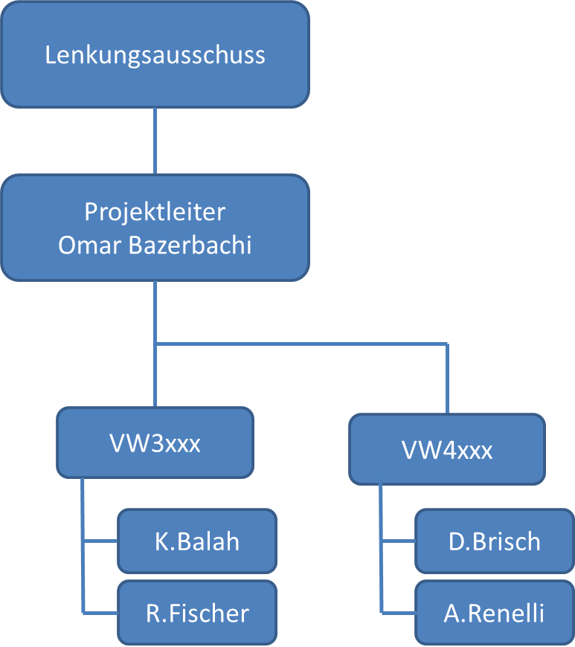
Dein

Projektrollen

Rolle , Position in Linienorganisation | Aufgaben | Kompetenzen | Verantwortung
Projektleiter | - Projektmanagement - Organisation von Ab-stimmungsrunden - Unterstützung des Set Sprechers | - fachliche Weisungsbefugnis gegenüber den Projektmitarbeitern | - Einhaltung von Terminen, Kosten und Leistung - Kommunikation mit Stakeholdern
Projektmitarbeiter Add | - Unterstützung des VW Sachbearbeiter Versuch  - Planung die Versuche und Erstellung Meilensteine für die Erprobungen  - Abstimmen des Zeitplanung mit BTV für Freigabe  - Prüfen ob Lastenheftanforderungen eingehalten werden  -Teilnahme an BTV- und Versuchsrunden | - Technisches Knowhow bezüglich Bordnetzkomponenten  - Technische Knowhow bezüglich Normen und Erprobungen  - Kenntnisse im Umgang mit VW-Systeme  - Besitzt Prototyp Führerschein | - Termin und qualitätsgerechte und Fertigstellung der Arbeitspakete
Teamleitung | - Bereitstellung von Projektmitarbeitern  - Schulung für Mitarbeiter organisieren | - Auswahl der passenden Mitarbeiter anhand Qualifikationsübersichten | - Meldung von Abwesenheit der Mitarbeiter an den Projektleiter (Krankheit o.ä.)
Auftraggeber + Lenkungsausschuss | - Erstellung des Projektauftrags  - Definition der Ziele | - Entscheidung über Fortsetzung oder Abbruch des Projektes | - Bereitstellung des Budgets  - Kontrolle des Projekt-fortschritts
BTV | - Bereitstellung der notwendigen Informationen  - Direkt Abstimmung mit der Lieferant s  - Zuständig für Pläne für Einsatz der Bauteilen | - ist befugt, nach i.O. Prüfung des Prüfbüros die Planungsfreigabe zu erteilen | - ist in der VW Daten-bank der Verantwortlich
Versuch-Sachbearbeiter | -Regelmäßige Abstimmung mit BTV  - Weiterleitung die Aufträge an add Solution  - Messgeräte zur Verfügung stellen  - Begleitung bei der Messungsdurchführung | - technisches Knowhow in Bezug der Erprobung  - Ansprechpartner für die Normen | - Einhaltung der im Norm definierten Anforderungen
Werkstattmitarbeiter | -Zuständig für Montage und Demontage am Fahrzeug  - Zuständig für die Mechanische Änderung am Fahrzeug | - Handwerklich | - weitergeleitet Aufträge zu bearbeiten
Bordnetzlieferant | - Bauteile anfertigen und für die Erprobung zur Verfügung stellen | - technisches Knowhow in Bezug auf die Fertigung des Bauteils  - direkter Kontakt zu Fertigungswerken | - Einhaltung der im Lastenheft definierten Anforderungen und Normen
Tabelle 15 AKV-Matrix

Kommunikationsmatrix

Stakeholder  (mit wem?) | zuständig  (wer?) | Inhalt  (worüber?) | Art  (welche Weise?) | Frequenz  (wann?) | Umfang  (wie genau?)
OB  Projektleiter | A. Zimmermann  Abteilungsleiter | Fortschritt Erfolge, Probleme, Risiken, Abrechnung | Gespräch mit Statusbericht | Wöchentlich und nach Bedarf | 20 min Besprechung
Projektteam | OB (PL) | - Austausch aktueller Info  - Auslastung der MA  - Beanstandung | Regelrunde | Täglich | 20 min Regelrunde
Teamleiter add | OB (PL) | - Auslastung der MA  - Abwesenheit der MA (Urlaub, Krankheit)  - Notwendige Schulungen für MA | Regelrunde | Monatlich | - 60 min Besprechung alle Team und Projektleiter  - Festhalten der Ergebnisse in Protokoll
E. Holts  Werkstatt | OB (PL) | - Aufwand der Arbeit  - Aufgaben Priorisierung  - Verfügbarkeit der Messgeräte | Abstimmung nach Bedarf | Täglich | - Direkt Kontakt über Teams
A. Selig  Bordnetzlieferant | A. Albert  BTV | - Statusprüfung bzgl. Lieferung oder Optimierung der Bauteile  - Besprechung über Planung und Einsatzplanung der Bauteile | Regelrunde | Wöchentlich | 60 min Besprechung
Emil Mustermann (Abteilungs-leiterin VW) | OB(PL) | - Projektfortschritt | Teams Besprechung | monatlich | - Vorab wird ein Statusbericht verteilt  - Dieser wird in einer 30 minütigen Konferenz Besprechung
Tabelle 16 Kommunikationsmatrix

Ablauf und Termine 4.5.4. Teil 1

Phasenplan
In diesem Projekt geht es um die Erprobungen von Bordnetzkomponenten. ABC Software unterstützt die Planung, Durchführung und Dokumentation von Bordnetzversuche aller Komponenten der Teilprojekte VW3xxx und VW4xxx der Fachabteilung Bordnetz.
Nach Rücksprache mit dem Auftraggeber wurde für jede Komponente ein Meilenstein- bzw. Etappenplan erstellt. Was sich während des Gewerks mehrmals wiederholt.

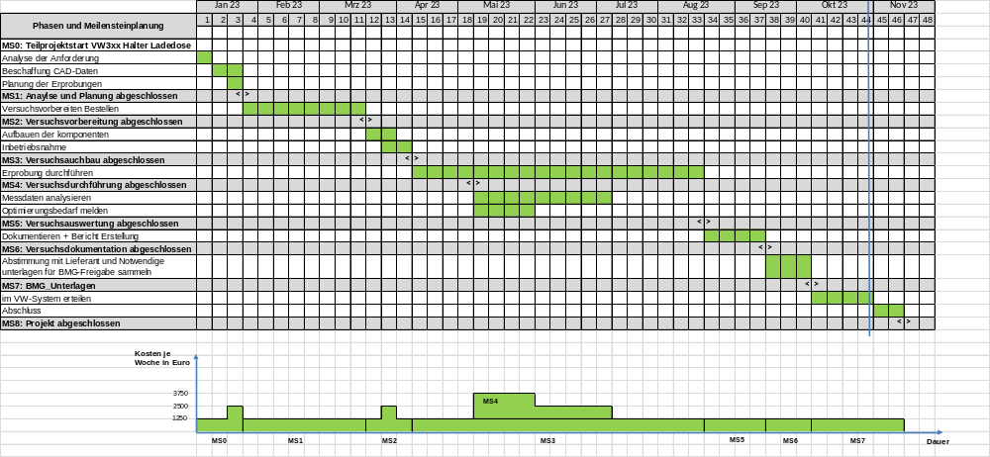
Abbildung 2 Phasenplan der Halter LD

In Abbildung 2 ist ein Phasenplan eines Bauteils Halter LD für das Teilprojekt VW3xx dargestellt.
Der Phasenplan hat eine klare Struktur der erreichbaren Meilensteine. Durch eine visuelle Darstellung können Sie schnell erkennen, welche Schritte unternommen werden müssen, um einen Meilenstein zu erreichen. Dies ist insbesondere bei der Definition von Arbeitspaketen hilfreich. Darüber hinaus ist es möglich, klar zu definieren, welche Zeiträume für verschiedene Phasen zur Verfügung stehen. Dies ist sinnvoll, da der Phasenplan genutzt werden kann, um frühzeitig Termine mit dem Kunden zu vereinbaren.

Phasen

Phase | Dauer | Aktivitäten | Ergebnisse | Aufwand [PT] | geschätzte  Kosten [€]
Analyse der Anforderung | 1W | Abstimmung mit der Kunde, Ziel definieren | Analyse lieft vor | 5 | 1.250 €
Beschaffung CAD-Daten | 2W | -Mit anderen Abteilungen abstimmen und CAD-Daten für Bereichsmodelle beschaffen | CAD-Daten beschafft | 10 | 2.500 €
Planung der Erprobungen | 1W | -Abstimmung mit Lieferant bzgl. Anlieferung und Meilenstein erstellen | Liste erstellt | 5 | 1.250 €
Versuchsvorbereiten und Bestellung | 8W | -Bereichsmodell für Prüfstände in der Werkstatt anfertigen lassen.  -Fehlende Bauteilen und Messgeräten bestelle (wie Schrauben) | Bereichsmodell erstellt. | 5 | 1.250€
Aufbauen der Komponenten | 2W | -Bauteile auf Prüfstand aufbauen  -Abnahme von Bordnetzabteilung | Aufbau durchgeführt | 5 | 1.250 €
Inbetriebnahme | 2W | -Funktionsprüfung durchführen.  Prüfung starten | Prüfung abgenommen | 5 | 1.250 €
Erprobung durchführen | 19W | - Div. Versuche durchführen und Dauerläufe betreuen für BMG  - Frühzeitig melden falls Optimierungsbedarf gibt.  - Regelmäßige Abstimmung mit Kunde und Lieferant | Erprobungen durchgeführt | 150 | 37.500€
Messdaten analysieren | 9W | - Messdaten analysieren und auswerten  - Auffälligkeit analysieren  - Versuche nach Normen analysieren  - Entscheidung treffen bzgl. weitere Vorgehensweise | Ergebnis analysiert | 45 | 12.500€
Optimierungsbedarf melden | 4W | - Messergebnis mit Volkswagen und Lieferant diskutieren  - Optimierungsschleife abstimmen und planen | Analyse verteilt | 5 | 2.500€
Dokumentieren + Bericht Erstellung | 4W | - Alle Versuche dokumentieren  - Testreport erstellen | Berichte abgeschlossen und abgenommen | 20 | 5.000€
Abstimmung mit Lieferant und Notwendige Unterlagen für BMG-Freigabe sammeln | 3W | - Alle Relevante Unterlagen für BMG sammeln  - Alle Optimierungen abgeschlossen  - Statusliste pflegen | Abschloss berichte sammeln und analysieren | 15 | 3.750 €
im VW-System erteilen | 4W | - Unterlagen in VW-System hochladen  - Abstimmung mit Bordnetzabteilung | BMG-Erteilt | 20 | 5.000€
 |  |  |  | ∑ 285 PT | 73.750€
Tabelle 17 Projektphasen eines Bauteils

Leistungsumfang und Lieferobjekte 4.5.3.

Grafische Darstellung eines codierten PSP
VWWOB_EKEB_00177_Versuch Bordnetz
00177_1
Projektmanagement
00177_2
Versuchsvorbereitung
00177_3
Versuchsdurchführung

00177_1.1
Projekt initiieren
00177_1.2
Projekt definieren

00177_1.3
Projekt Planen

00177_1.4
Projekt steuern

00177_1.5
Projektteam
Supporten
00177_1.6
Projekt abschließen
00177_2.1
CAD-Daten beschaffen für Bereichsmodelle
00177_2.2
Bereichsmodelle erstellen lassen
00177_2.3
Messequipment organisieren
00177_3.1
Dauerläufe betreuen

00177_3.2
Versuche durchführen

00177_5
Wiederholungsversuche

00177_4
Versuchsdokumentieren

00177_2.4
Komponenten aufbauen und Sensoren positionieren
00177_2.5
Inbetriebnahme
00177_4.1
Fotodokumentation erstellen
00177_4.2
Präsentation erstellen

00177_4.3
Versuch analysieren

00177_4.4
Auffälligkeit dokumentieren

00177_5.1
Versuche wiederholen für optimierte Bauteile

00177_5.2
Bauteile Abnahme anmelden

00177_6
BMG abschließen

00177_6.1
Sämtliche Testberichte analysieren

00177_6.2
Daten in VW-Datenbank hochladen

00177_6.3
BMG erteilen

Arbeitspaket
Teilaufgabe
Projekt
Legende:

Abbildung 3 Projektstrukturplan

Begründung der gewählten Gliederung

Für den Projektstrukturplan wurde eine gemischtorientierte Gliederung gewählt, um jede Ebene dabei individuell und bestmöglich beschreiben zu können.
Für die einzelnen Ebenen des Projektstrukturplans wurden daher folgende Gliederungsarten verwendet:

Ebene | Gliederung | Begründung
1 | Objektorientiert | Hier ist die Ebene der Teilaufgaben in einer objektorientierten Gliederung dargestellt. Dadurch können Sie schnell einen Bezug zum Phasenplan und dessen Ablauf herstellen.
2 | Funktionsorientiert | Die zweite Ebene beschreibt die Arbeitspakete, die die Projektmitarbeiter bearbeiten müssen. Mit einer funktionsorientierten Struktur können Sie diese Aufgaben besser verfolgen und in einer To-Do-Liste nachverfolgen.

Arbeitspaketbeschreibung

Arbeitspaketbeschreibung |  |  | Blatt 1 von 1
Arbeitspaket-Titel |  | Versuche durchführen
AP- Verantwortlich |  | K.Roloff | Erstell-Datum |  | 01.03.2023
Projektname |  | Versuch Bordnetz | PSP- Code |  | 00177_3.2
(Teil-)Projektleiter |  | OB | Version: |  | 1.0
Ziele |  | - Prüfen, ob die angelieferten Bauteile für BMG fähig sind.  - Die Bauteile erfüllen die Normen  - Prüfen, ob die Bauteile einsatzfähig sind
Ergebnisse |  | - Erprobungen durchführen und dokumentieren  - Auffälligkeit frühzeitig erkennen, damit die Optimierung frühzeitig gemacht wird
Aktivitäten/ Termine |  | - Regelmäßige Abstimmung mit Versuchssachbearbeiter  - Regelmäßige Abstimmung mit Lieferant bzgl. Die Optimierung  - Vorgegebene Zeit für BMG-Erteilung anpassen lassen
PSP-Code Vorgänger |  | 00177_2 | Start |  | 03.04.2023
PSP-Code Nachfolger |  | 00177_4 | Ende |  | 21.08.2023
Schnittstellen |  | _ | Kosten |  | 37.500€
Aufwand |  | 90 PT | Dauer |  | 19 Wochen
Ressourcen |  | K.Balah,
Anlagen |  | Normen und Testprotokol
Risiken |  | kurzfristige Anpassungswünsche seitens Kunde, dass weitere / andere Komponenten im Fahrzeug getestet werden sollen
Fortschrittsgradmessung |  | Statusschritttechnik  - 25% Bauteile funktioniert und Versuch bereit zu starten  - 50% Versuch in Durchführen  - 100% komplett durchgeführt
Voraussetzungen und notwendige Zulieferungen |  | - Testvorgaben
Unterschrift | OB  Teil-Projektleiter |  |  | K.Balah  AP-Verantwortliche
Tabelle 18 Arbeitspaketbeschreibung

Ablauf und Termine 4.5.4. Teil 2

Vernetzter Balkenplan
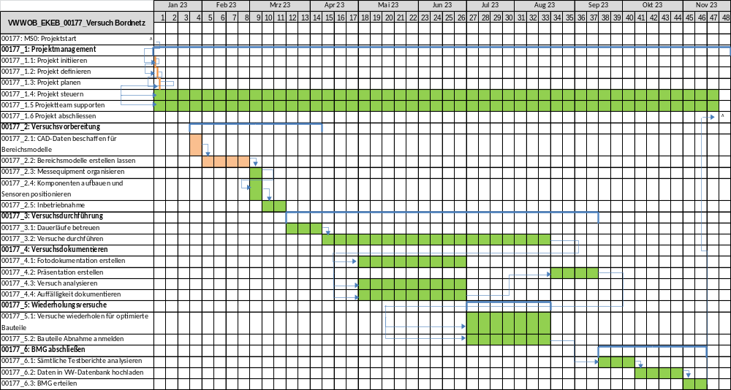
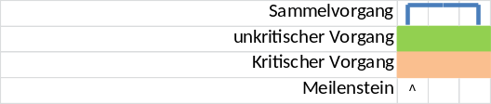

Abbildung 4 vernetzter Balkenplan

Ressourcen 4.5.8.

Personalressourcen
Um die Ziele des Projektes Versuch_Bordnetz zu erreichen, werden folgende Personalressourcen benötigt:
- Projektleiter: OB (7 Jahre Bordnetz- und Versuchs-Erfahrung; Gute Kenntnisse über die Prozesse und Arbeitsweisen des Auftraggebers, IPMA Level D)
- Versuchsingenieur: ( 3 Jahre Versuchserfahrung, Erfahrung VW-Systeme und Prozesse, Erfahrung mit Projektplanung und Normen)
- Versuchstechniker: (9 Jahre Bordnetz-Erfahrung, Erfahrung in der Inbetriebnahme)
- Versuchsmitarbeiter: (5 Jahre Erfahrung im Bereich Versuch, Erfahrung mit Catia V5, Technische Hintergrund)
- Testfahrer: (3 Jahre als Testfahrer, Erfahrung mit Versuchsdurchführung)

Sachmittel
Zusätzlich zu den aufgeführten Mitarbeitern und deren Qualifikationen werden weitere materielle Ressourcen benötigt. Dazu gehören neben Computerarbeitsplätzen und einem Besprechungsraum für alle Mitarbeiter auch diverse Sicherheitsausrüstungen wie Sicherheitsschuhe und Handschuhe. Darüber hinaus nahmen alle Mitarbeiter an einigen Schulungen wie HV-Sensibilisierung, Prototyp-Führerschein und Analysesoftware teil. Da die Software vom Arbeitgeber bereitgestellt wurde, werden Lizenzen nicht als Sachkosten verrechnet.

Ressourcenganglinie

Hinweise zur Bearbeitung
- eindeutige Benennung der dargestellten Ressource
- In der Grafik ist eine lineare und durchgehende Zeitachse zu verwenden.
- Benennung der Kapazität auf der Ordinate
- Die Grafik muss die Verfügbarkeit der Ressource anzeigen (Kapazitätsgrenze).
- Die Einsatzmittelganglinie beginnt im Nullpunkt und endet auf der Abszisse.

Qualität und Bewertungskriterien
Darstellung einer Ressourcenganglinie mit Kapazitätsgrenze für eine Ressource (wenn möglich:
für eine Engpassressource)– Grafik

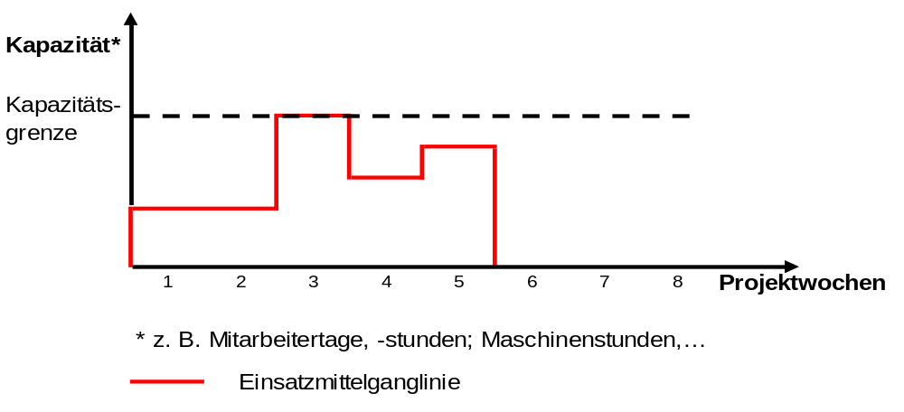
Abbildung 5 Einsatzmittelganglinie

Kosten und Finanzierung 4.5.7.

Aufwandsermittlung

In den folgenden Tabellen werden die Kostenarten des Projektes Versuch Bordnetz beschrieben

Kostenart | Beschreibung
Personalkosten | Die Personalkosten der Projektmitarbeiter werden in Form eines Stundenlohns abgerechnet. Diese setzen sich aus dem Gehalt des Mitarbeiters und zusätzlichen Fixkosten (Bereitstellung von Arbeitsplatz, Hardware, etc.) zusammen.  Daraus ergibt sich für jeden Mitarbeiter (basierend auf dessen Qualifikation) ein Selbstkostensatz, welcher zusammen mit dem zeitlichen Aufwand die Personalkosten ergibt. Diese Position ist der größte Treiber bezüglich der anfallenden Kosten.
Sachkosten | Schulung und Prototype Führerschein werden nur einmalig bezahlt, deswegen wird direkt mit Personalkosten gerechnet
Tabelle 19 Kostenart

Ressource | Kostensatz je Ressource | Aufwand je Ressource | Gesamtkosten je Ressource
K.Balah | 417 € /PT | 90 PT | 37500€
 |  | ∑90 PT | ∑ 37,500 €
Tabelle 20 Kostentabelle

Für das Arbeitspaket Versuch Durchführen ergeben sich Plankosten in Höhe von 37.500€ .

Kostenganglinie

Hinweise zur Bearbeitung
- Start im Nullpunkt, Ende auf Abszisse
- Liniere Skalierung auf der Abszisse
- Erforderlich ist eine durchgezogene Liniendarstellung (kein Histogramm), die Fläche unter der Linie darf nicht ausgefüllt sein (zeitverteilter Wert).

Qualität und Bewertungskriterien
Darstellung der Kostenganglinie für das gesamte Projekt oder das gewählte Arbeitspaket – Grafik

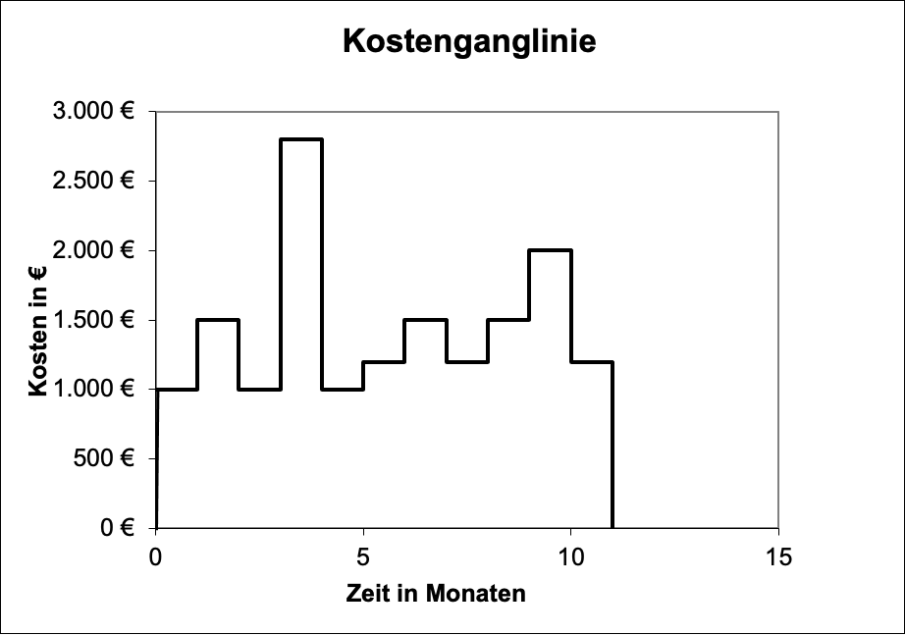
Abbildung 6 Kostenganglinie

Kostensummenlinie

Hinweise zur Bearbeitung
- Bei den beiden Grafiken unbedingt eine einheitliche/ gleiche Skalierung der Abszisse vornehmen. D.h. wenn in der Kostenganglinie die Zeit in Wochen genommen wurde, dann sollte bei der Kostensummenlinie auch die Zeit in Wochen dargestellt werden.

Qualität und Bewertungskriterien
Darstellung der Kostensummenlinie für das gesamte Projekt oder das gewählte Arbeitspaket mit der
identischen Kalendrierung der Kostenganglinie – Grafik

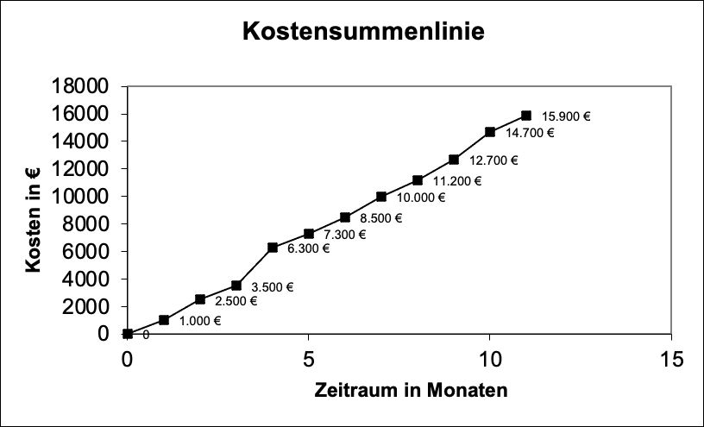
Abbildung 7 Kostensummenlinie

Mit den geplanten Kosten in Höhe von kann das vorgegebene Budget in Höhe von eingehalten werden.

Planung und Steuerung 4.5.10.

Statusbericht

Hinweise zur Bearbeitung
- Formular ausfüllen für das in Kap. 10.3 beschriebene Arbeitspaket zu einem Zeitpunkt während der Projektdurchführung.
- Nur eine Ampel für den Gesamtstatus setzen.
- Die verwendete Fortschrittsgrad-Messtechnik angeben. (z. B. Schätzung, Statusschritt, ...)

Qualität und Bewertungskriterien
Erstellung eines Statusberichts über den Fortschritt des unter 10.3. gewählten Arbeitspakets mit Angabe des geschätzten Restaufwands und Fortschrittsgrad. Berichtszeitpunkt: ca. Mitte der Laufzeit des Arbeitspaktes.
alternativ:
Erstellung eines Berichts über den Fortschritt der unter 10.3. beschriebenen Userstory mit Angabe des
geschätzten Restaufwands. Berichtszeitpunkt: zu einem geeigneten Zeitpunkt des Sprints.– strukturierter Text oder Tabelle, kann planbasiert oder agil beschrieben werden

Arbeitspaket-Status |  | Berichtszeitraum
Arbeitspaket-Titel |  | Erstell-Datum
Projektname |  | PSP-Code
(Teil-)Projektleiter |  | AP-Verantwortlicher
Gesamtstatus |  | Erläuterung
Erreichte Ergebnisse
Anstehende Aufgaben
Geplanter Aufwand |  | Ist-Aufwand
Erwarteter Restaufwand |  | Gesamtaufwand Prognose
Geplante Kosten |  | Ist-Kosten
Erwartete Restkosten |  | Gesamtkosten Prognose
Geplanter Startermin |  | Ist-Starttermin
Geplanter Endtermin |  | Endtermin Prognose
Fortschrittsgrad |  | Bemerkungen
Tabelle 21 Arbeitspaket-Statusbericht

Persönliche Kommunikation 4.4.3.

Kommunikationsmodell mit Beispielen

Hinweise zur Bearbeitung
- Bedeutung von Kommunikationsmodellen im Projekt: zum Beispiel
- Sender-Empfänger-Modell
- Eisbergmodell
- Kommunikationsquadrat („Vier-Ohren-Modell“)
- …..
- Beschreibung von Kommunikationssituationen aus dem Projekt anhand eines Kommunikationsmodells auf der Sach- und Beziehungsebene (ggf. fiktiv)

Qualität und Bewertungskriterien
Darstellung eines im Projekt angewendeten Kommunikationsmodells (Nachrichtenquadrat, Sender-Empfänger-Modell, Eisbergmodell...) mit Beispielen aus dem Projekt aus Sender und Empfängersichtweise – strukturierter Text oder Grafik

Anhang

Abkürzungsverzeichnis

Abkürzung | Begriff | Definition bzw. Hintergrund
BMG | Bauteil-Muster Genehmigung | Freigabe für Einsatz der Komponenten im Fahrzeug
C | Chancen | Eventuell eintretendes Ereignis mit positiven Aus-wirkungen
LAH | Lastenheft | Vorgegebene Leistung bzw, definierte Ziele vom Projekt
MA | Mitarbeiter | im Projekt tätige Person
PT | Personentage | Arbeitstag eines Mitarbeiters (in der Regel 8 Stun-den)
R | Risiko | Ungeplantes Ereignis mit negativen Auswirkungen
S | Stackholder | Person / Gruppe mit Interesse am Projekt
VW | Volkswagen | Arbeitsgeber

Glossar
Ohne Glossar

Quellenverzeichnis
Ohne Quellen

Abbildungsverzeichnis

Abbildungsverzeichnis | Seite
Abbildung 1 Stakeholderportfolio 12
Abbildung 2 Phasenplan der Halter LD 22
Abbildung 3 Projektstrukturplan 24
Abbildung 4 vernetzter Balkenplan 26
Abbildung 5 Einsatzmittelganglinie 27
Abbildung 6 Kostenganglinie 29
Abbildung 7 Kostensummenlinie 30

Tabellenverzeichnis

Tabellenverzeichnis | Seite
Tabelle 1 Steckbrief 8
Tabelle 2 Zielhierarchie 10
Tabelle 3 Nicht-Ziele 11
Tabelle 4 Zielkonflikte 11
Tabelle 5 Umfeldportfolio 11
Tabelle 6 Schnittstellen 12
Tabelle 7 Stakeholder 14
Tabelle 8 Macht 14
Tabelle 9 Risiken (1) 15
Tabelle 10 Risiken (2) 15
Tabelle 11 Risiken (3) 16
Tabelle 12 Risiken (4) 16
Tabelle 13 Chancen (1) 17
Tabelle 14 Chancen (2) 17
Tabelle 15 AKV-Matrix 20
Tabelle 16 Kommunikationsmatrix 21
Tabelle 17 Projektphasen eines Bauteils 23
Tabelle 18 Arbeitspaketbeschreibung 25
Tabelle 19 Kostenart 28
Tabelle 20 Kostentabelle 28
Tabelle 21 Arbeitspaket-Statusbericht 31

„Hiermit versichere ich, dass ich diesen Report eigenständig und inhaltlich ohne Mitwirkung Dritter angefertigt habe.“

____________________________
Vorname Name

Hinweis zur Erstellung der PDF-Datei mit Word für Windows
Erstellung einer PDF- Datei in Word

Es gibt unter Word zwei Arten PDF-Dateien zu erzeugen:
- Datei - Speichern unter
- Datei - Exportieren

Beide Varianten werden nachfolgend beschrieben:

Zu 1. Datei - Speichern unter

- 1x Links Klick im Menü auf „Datei“
- 1x Links Klick auf „Speichern unter“
- Im Fenster links vor dem Button „Speichern“ auf das Dreieck klicken
- Auswahl „PDF (*.PDF)“ anklicken
- 1x Links Klick auf „Mehr Optionen“
- In der Auswahl Dateityp „PDF“ auswählen
- 1x Links Klick auf „Optionen“
Nach Klick auf „Optionen“ erscheint folgendes Fenster, in welche die gezeigten Einstellungen vorgenommen werden müssen.
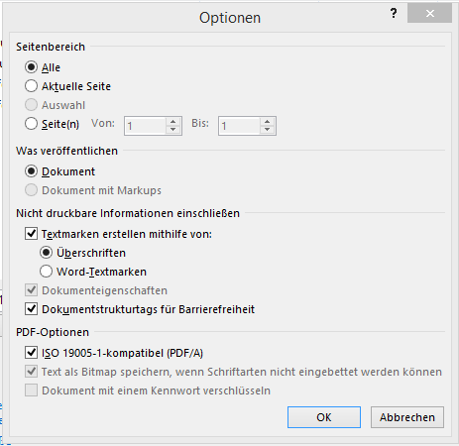
- 1x Links Klick auf OK
- 1x Links Klick auf Speichern

Achtung: Es kommt zu mehrfachen Aufforderungen die Verzeichnisse zu aktualisieren.
Dies können Sie mit 1x Links Klick auf OK bestätigen

Zu 2. Datei – Exportieren

- 1x Links Klick im Menü auf „Datei“
- 1x Links Klick auf „Exportieren“
- 1x Links Klick auf „PDF/XPS Dokument erstellen“
- 1x Links Klick auf „Optionen“
- 1x Links Klick auf „Optionen“
Nach Klick auf „Optionen“ erscheint folgendes Fenster, in welchem die gezeigten Einstellungen vorgenommen werden müssen.
- 1x Links Klick auf OK
- 1x Links Klick auf Veröffentlichen

Achtung: Es kommt zu mehrfachen Aufforderungen die Verzeichnisse zu aktualisieren.
Dies können Sie mit 1x Links Klick auf OK bestätigen

Hinweis zur Erstellung der PDF-Datei mit Word für Mac
Erstellung einer PDF- Datei in Word für Mac

- 1x Links Klick im Menü auf „Datei“
- 1x Links Klick auf „Speichern unter“
- Im Fenster unten auf Dateiformat klicken

- Auswahl Exportformat „PDF“ anklicken
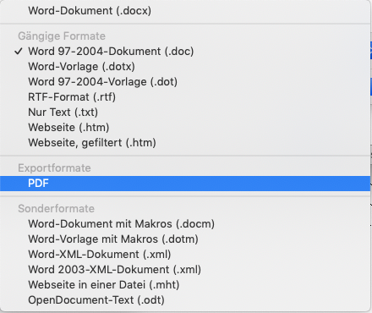
- Unterhalb von Dateiformat wie im Bild gezeigt die Aktivierung vornehmen

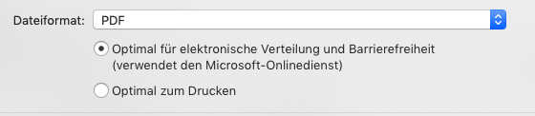
- 1x Links Klick auf Exportieren

Hinweis zur Erstellung der PDF-Datei mit OpenOffice / LibreOffice
Erstellung einer PDF- Datei in OpenOffice/ LibreOffice

- 1x Links Klick im Menü auf „Datei“
- 1x Links Klick auf „Exportieren als PDF...“

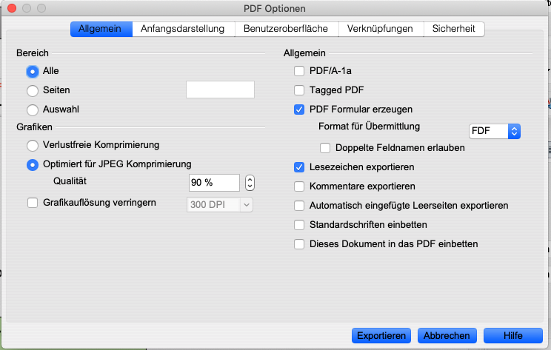

- 1x Links Klick auf Exportieren

